## 三、实验结果

1. 滚降系数 α=0时，
2. 基带信号时域波形：

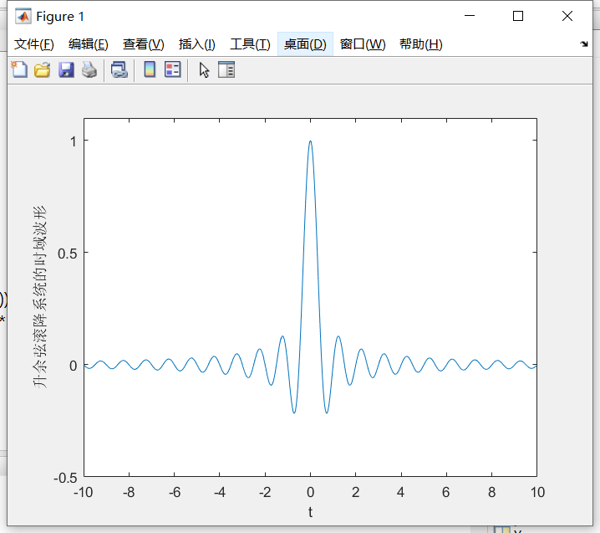

1. 发送功率谱密度：

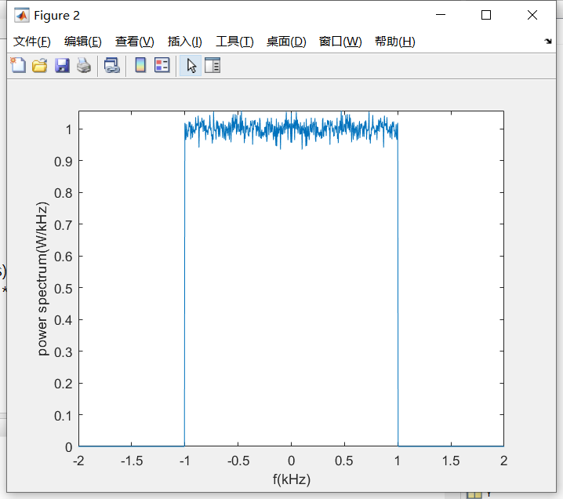

1. 信号眼图：

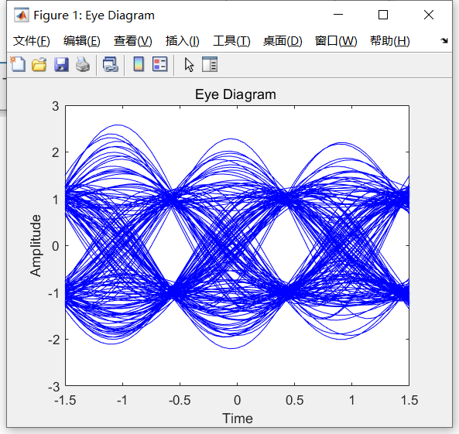

1. 滚降系数 α=0.25时，
2. 基带信号时域波形：

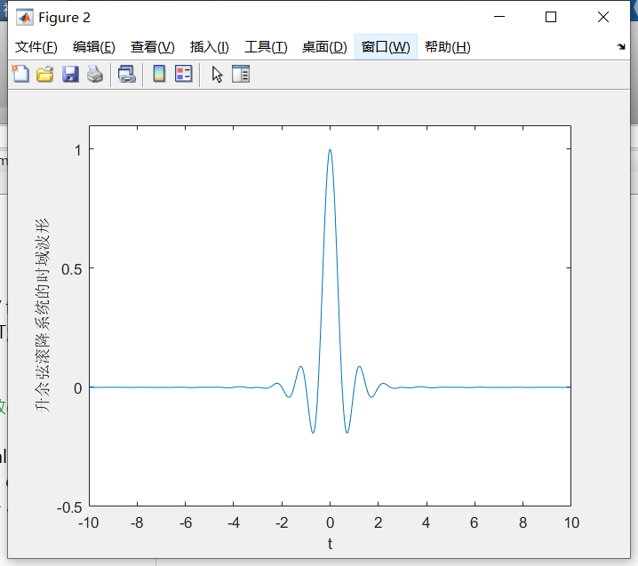

1. 发送功率谱密度：

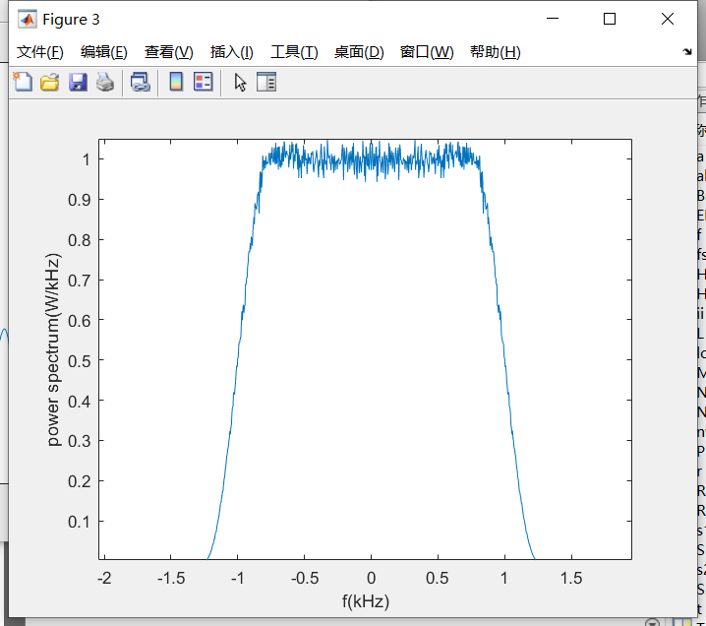

1. 信号眼图：

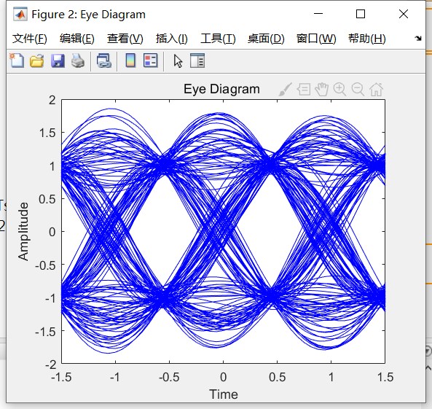

1. 滚降系数 α=0.5时，
2. 基带信号时域波形：

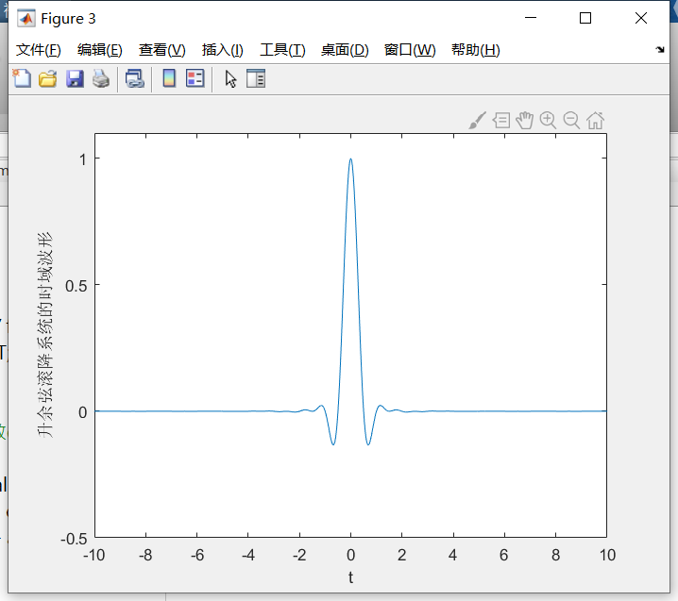

1. 发送功率谱密度：

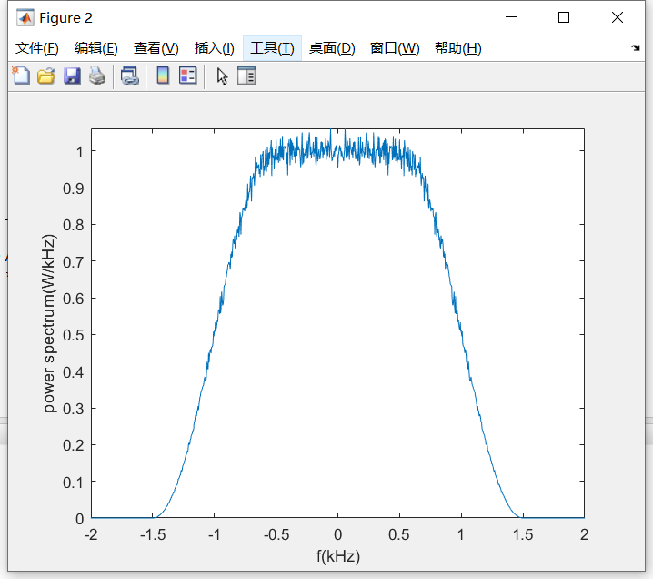

1. 信号眼图：

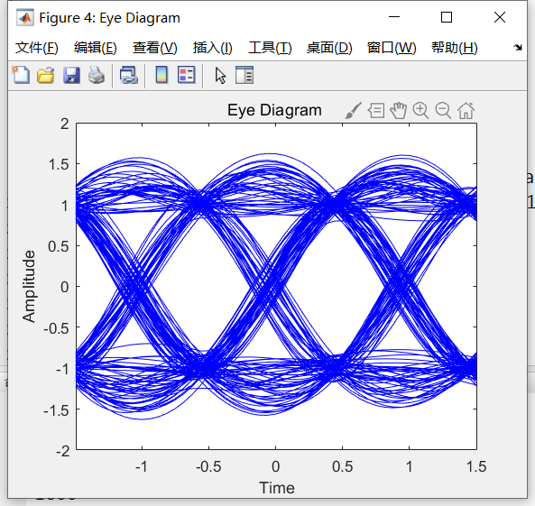

1. 滚降系数 α=1时，
2. 基带信号时域波形：

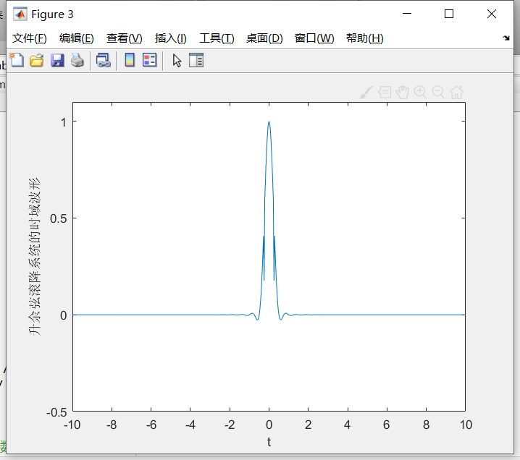

1. 发送功率谱密度：

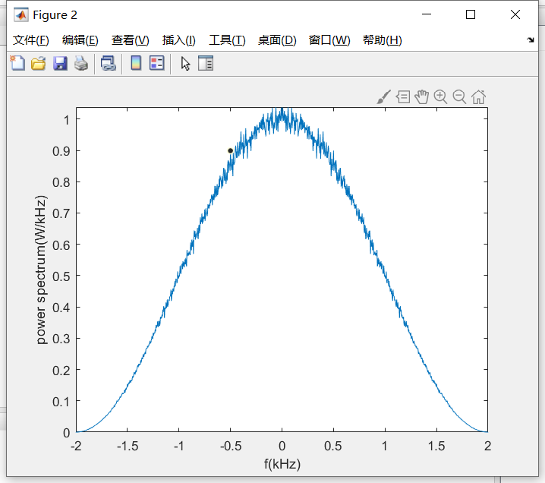

1. 信号眼图：

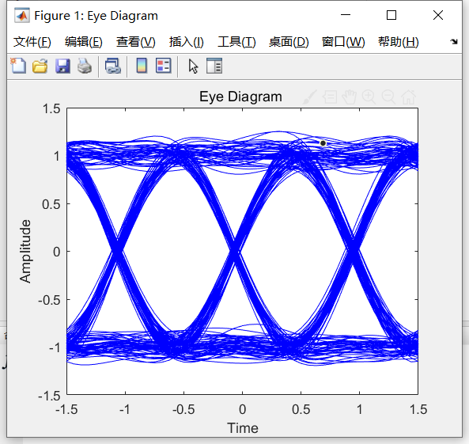

## 四、数据分析

分析实验获得的图像得，滚降系数α越大，眼图“张开”越大，所以容易正确判决；但是信号频谱宽度也随α增大而增加。实验结果符合公式：

$$α=\frac{W_{real}-W_{ideal}}{W_{ideal}}$$